М.Е. Шадрин
M.E. Shadrin
maximustir777@gmail.com
П.Д. Белинский
P.D. Belinsky
antichristymer@gmail.com
Г.Т. Солдатова
G.T. Soldatova
gulnara.soldatova@rsvpu.ru
ФГАОУ ВО «Российский государственный профессионально-педагогический университет», г. Екатеринбург
Russian state vocational pedagogical university, Ekaterinburg
ЭКОЛОГИЗАЦИЯ СЕРВЕРНЫХ ПОИСКОВЫХ МОЩНОСТЕЙ В СФЕРЕ ОБРАЗОВАНИЯ И НАУКИ
GREENING OF SERVER SEARCH CAPACITIES IN EDUCATION AND SCIENCE
Аннотация: в данной исследовательской работе был рассмотрен тезис о возможности экономии времени и уменьшении ресурсного потребления за счёт, оптимизации поиска информации и её дальнейшей первичной обработке. Данный подход приведет к большей экологизации данной сферы деятельности и уменьшит её ресурсные потребности. Проанализированы результаты опроса студентов университета РГППУ (Российский государственный профессионально педагогический университет), которые безусловно являются наглядным примером научно-исследовательского комьюнити и чьи потребности и ресурсное потребление являются средними в данной сфере.
Ключевые слова: мышление; информационное; поисковый запрос; орграф; опрос; исследование.
Abstract: in this research work, the thesis was considered about the possibility of saving time and reducing resource consumption due to the optimization of information retrieval and its further primary processing. This approach will lead to a greater greening of this area of ​​activity and reduce its resource needs. The results of a survey of university students of RSVPU (Russian State Vocational Pedagogical University) are analyzed, which are certainly a good example of a research community and whose needs and resource consumption are average in this area.
Keywords: thinking; informational; search query; orgraph, survey; research.
Введение
В современном мире хранилище информации и поисковые системы – это не просто маленькие подвальные помещения, где стоит несколько банков памяти. Это гигантские корпорации и огромные складские объемы, занимаемые высокотехнологичным оборудованием. Данная инфраструктура потребляет множество различных ресурсов, начиная от энергоресурсов (табл. 1) и заканчивая трудовыми ресурсами. Оптимизация и реорганизация процессов, происходящих в данной индустрии, в некоторой мере позволит решить или уменьшить объем проблем, связанных с экологизацией данной сферы, уменьшит объем углеродных выбросов в атмосферу (табл. 2), а также энергопотребление поисковых серверов за счёт оптимизации их работы.
Таблица 1. Потенциал снижения капитальных затрат и стоимости электроэнергии в солнечной и ветровой генерации к 2025 году
 | Средневзвешенные данные – весь мир
 | Инвестициооные затраты, USD/кВт |  | Изм. в % | Коэффициент исп. Мощности (КИУМ) |  | Изм. в % | Стоимость (LCOE) USD/кВт * ч |  | Изм. в %
 | 2015 | 2025 |  | 2015 | 2025 |  | 2015 | 2025
Солнечная энергетика (PV) | 1810 | 790 | -57% | 18% | 19% | 8% | 0,13 | 0,06 | -59%
Ветроэнергетика (материковая) | 1560 | 1370 | -12% | 27% | 30% | 11% | 0,07 | 0,05 | -26%
Ветроэнергетика (офшорная) | 4650 | 3950 | -15% | 43% | 45% | 4% | 0,18 | 0,12 | -35%

Таблица 2. Среднегодовой вред окружающей среде от одной серверной «башни», а также её энергопотребление
Категория серверов | Количество | Энергопотребление на один сервер (кВт/ч) | Углеродные выбросы на один сервер (тонн)
Сервер приложений высотой 1U | 50 | 6000 | 2,7
Виртуальный сервер | 30 | 2650 | 1,2
Одноплатный веб-сервер | 15 | 5200 | 2,3
Одноплатный сервер ERP | 10 | 5500 | 2,5
Мейнфрейм | 2 | 117000 | 53
Сервер высотой 3U-10U | 15 | 44000 | 20
Общее энергопотребление и углеродные выбросы |  | 1409000 | 634
Стоимость энергии (в год) | $169000
В таблице выше мы рассмотрели экологические последствия только от одной «башни», таких структурных образований сотни только в одной из самых маленьких в СНГ сегменте поисковых систем mail.ru.
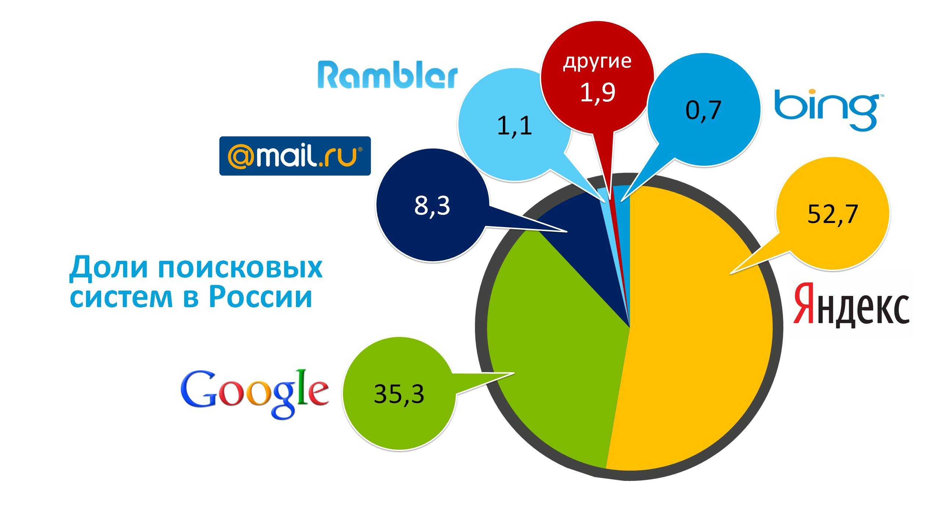
Рис.1 Доля поисковых систем в России
Также не стоит забывать, что в каждом процессе существуют минимум две стороны, помимо корпораций, занимающихся поиском информации, существуют также, как минимум, пользователи (рис.2), получающие необходимую информацию, а также их интернет провайдеры. Оборудование которых также потребляет электроэнергию и выделяет углерод.
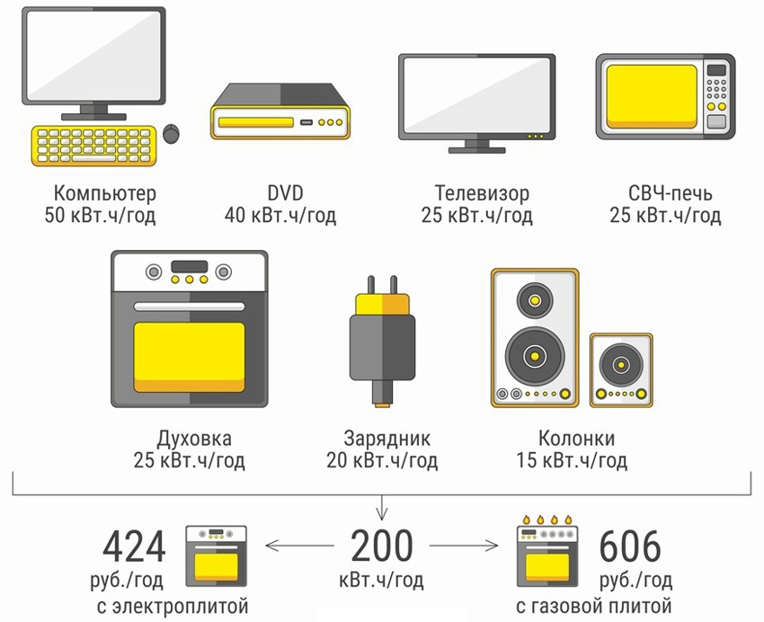
Рис.2 Среднее потребление электроэнергии человеком
В данной исследовательской работе исследован и оптимизирован механизм поисковых запросов. Улучшение данного инструмента поиска и первичного анализа информации позволяет минимизировать ресурсы затрачиваемые на данные процессы, а, следовательно, в достаточной мере поспособствовать экологизации таких двух сфер деятельности человека, как образование и наука, в силу того, что задачи, решаемые данным исследованием, являются одними из наиболее ресурсоёмких в данных сферах деятельности.
Минимизация затрачиваемых ресурсов в свою очередь приведёт к двум наиболее рациональным исходам:
Компьютерные мощности, высвобождаемые от некорректного использования, позволят в более высоком темпе развиваться в различных сферах, что в дальнейшем запустит цикличный экспоненциальный процесс взаимной компенсации и прогресса.
Уменьшение вырабатываемых и не утилизируемых компонентов в силу уменьшения общего объёма требуемого оборудования, что также приведёт к большей экологичности данных сфер деятельности.
Проблематикой данного исследования является вопрос существует ли возможность при минимизации усилий и ресурсов качественно ускорить поиск необходимой информации, используя специальные поисковые символы.
Объектом исследования выступают информационные технологии и их прикладное применение в нашей жизни, предметом исследования выступают поисковые запросы в системе интернет.
Суммарный рынок (рис.3) поисковых запросов по оценкам различных экспертов составляет в районе ~ 1,5 – 2 трлн. запросов в год. Это огромные цифры и постоянная работа с большими массивами информации вследствие чего инфраструктура корпораций, занимающихся поиском информации и её хранения растёт в среднем на 15% в год. Облачные хранилища частично решили данную проблему, но с первой частью, т.е. с поисковыми запросами проблема всё ещё остаётся актуальной и действительно важной.
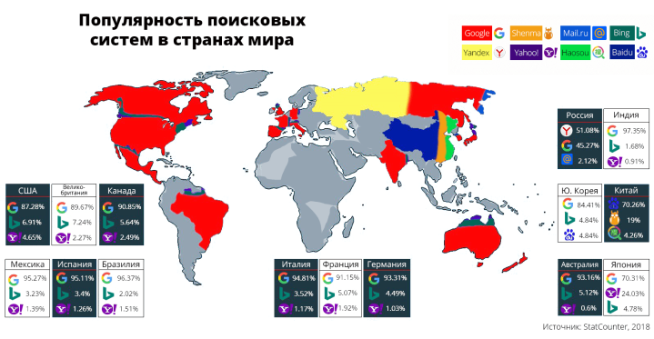
Рис.3 Доля рынка поисковых систем в мире
Выдвинута гипотеза о том, что большинство людей используют поисковые системы некорректно, за счёт чего результаты, получаемые людьми в большинстве случаев, не соответствуют их ожиданиям. Это приводит к повторным запросам и потребляет лишние ресурсы.
Ожидаемый результат, при использовании специализированных символов время поиска сократиться и корректность выдаваемых результатов улучшиться. Это должно привести к одному из двух вышеописанных результатов.

Обоснование использования теории графов
В процессе работы были использованы основные понятия теории графов и алгоритмы, применяемые при решении задачи оптимизирования пользовательских запросов.
Граф, можно представить в виде блок-схемы, в которой вершины графа будут представлены блоками, а рёбрами будут реализуемые переходы от одного блока к другому. Данная реализация позволяет обнаружить самый короткий путь от одного блока к другому.
Для реализации задач, связанных с информационным поиском, в исследовании используются графы, все рёбра которых ориентированы.
Термин "степень вершины графа" является числовой характеристикой каждой из его вершин. Степень вершины – это число ребер, инцидентных данной вершине, причем петли учитываются дважды.
Каждое ребро, не являющееся петлей, вносит вклад в степень ровно двух вершин графа. Следовательно, удвоенное число ребер равно сумме степеней его вершин:
$$\sum_{i=1}^{n}{p\left(v_{i}\right)=2m}$$
где n – число вершин графа, m – число его ребер.
Задать граф можно с помощью матриц двух видов:
1) матрицы смежности;
2) матрицы инцидентности.
Если граф ориентированный, тогда:
b_{ij} = 1, если ребро e_{j} выходит из вершины v_{i};
b_{ij} = –1, если ребро e_{j} входит в вершину v_{i},;
b_{ij} = 0, если ребро e_{j} неинцидентно вершине v_{i} или является петлей при этой вершине.
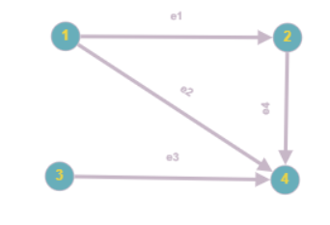
Рис. 4. Оринтированный граф
Во время создания схематичного изображения системы запросов обучающихся использовался взвешенный граф. В данных графах к каждому ребру сопоставляется число – вес ребра.
В задаче оптимизации поисковых запросов необходимо построить маршрут от одной вершины к другой, учитывая различные ограничения.
В исследовательском проекте решалась задача нахождения корректного оптимизированного пути в графе. Данная проблематика достаточно регулярно встречается как в обычной прикладной жизнедеятельности пользователя, так и в технологическом аспекте исследований и разработок. В рамках анализа и проработки проблемы был выбран алгоритм Дейкстры.
Выбранный алгоритм производит исследования графа и строит кратчайшее расстояние от одной из вершин графа до оставшихся. Для корректной отработки заданного алгоритма необходимо, чтобы исследуемый граф не имел рёбер, отрицательного веса и петель.
Изучим кратчайший путь между необходимыми нам вершинами, это такой путь по ребрам, что суммарный вес рёберного каркаса, по которому мы проследовали, будет минимальным.

Результаты социального опроса
Большинство опрошенных посчитало свои навыки использования сети интернет и составления в ней поисковых запросов на уровень выше среднего, как показано на рисунке 5.

Рис. 5. Анализ опрошенными своих навыков
Достаточная часть опрошенных ищет и анализирует информацию, необходимую для личностного и профессионального роста. На рисунке 6 представлен график опроса.

Рис. 6. Анализ предпочтительных категорий запросов среди респондентов
Как показано на графике изображенном на рисунке 7, процент пользователей, использующих специальные символы, а, следовательно, оптимизированный поиск крайне мал.

Рис. 7. Анализ осознания среди опрошенного контингента уровня навыков использования спец. символов
Как показано в таблице 3 пользователи в большинстве случаев находят нужную им информацию, но не редко возникает потребность в перефразировании запросов, что приводит к излишним потреблениям ресурсов
Таблица 3. Результаты опроса
Вопрос | Варианты ответов
 | 1 | 2 | 3 | 4 | 5
 | Количество ответов для каждого из вариантов
Как часто вы находите то, что искали с первого раза? | 0 | 0 | 18 | 66 | 12
Как часто у вас возникала потребность перефразирования запроса для получения более корректной инфомрации? | 2 | 13 | 41 | 36 | 4
В среднем, насколько быстро проход поиск нужной вам инфомрации? | 0 | 1 | 24 | 55 | 16
Как много ненужной информации вы находили при поиске нужной? | 11 | 24 | 41 | 18 | 2
Необязательная часть опроса показала, что подавляющая часть опрошенных не знают, что значат те или иные специальные символы.
Для решения поставленной задачи прекрасно подходит плагин, внедряемый напрямую в систему поиска и необходимый для облегчения поиска научной, профессиональной информации, а также развлекательной информации.

Заключение
Анализируя результаты исследования можно сделать следующий вывод: оптимизация системы поисковых запросов действительно позволяет достигнуть целей, поставленных в начале исследования.
Решение, предлагаемое в данной исследовательской работе, позволит уменьшить вред, наносимый окружающей среде со стороны, как минимум, трёх сегментов отношений, существующих в системе поиска информации:
- Провайдер.
- Корпорация, оказывающая услуги.
- Пользователь.
Это приведёт к сокращению затрачиваемой электроэнергии и уменьшению выбросов углерода, что безусловно плодотворно скажется на конечном потребителе и окружающей среде.
Данный инструмент в достаточной мере решит проблему свойственную для данных сфер деятельности, который является поиск и первичный анализ собранной информации, что в свою очередь приведёт к некоторой экологизации данных областей деятельности.

Список литературы
- Социология: Энциклопедия / Сост. В. Л. Абушенко, А. А. Грицанов, Г. М. Евелькин, Г. Н. Соколова, О. В. Терещенко. — Мн.: Книжный Дом, 2020. — 1312 с. — (Мир энциклопедий)
- Охрана окружающей среды: Учеб, для техн. спец, вузов. 0-92 С.В. Белов, / Ф, А. БарбиновД А. Ф. Козьяков и др. Под рел. С. В. Белова. 2-е изд., испр. и доп., 2021.
- А.В. Белоусов, С.В. Ткачев. Дискретная математика. – ПереИзд. М.: Изд-во МГТУ им. Баумана, 2019.
- К. Берж. Теория графов и ее применения. – ПереИзд. М: Изд. иностр. лит.,2019.
- Теория графов / Д. В. Карпов, 2018. – 480с.
- Когаловский М. Р. и др. Глоссарий по информационному обществу Архивная копия от 31 марта 2020 на Wayback Machine / Под общ. ред. Ю. Е. Хохлова. — М.: Институт развития информации и общества, 2019. — 160 с.
- Конышева, Л. К. Дискретная математика: учеб. пособие для вузов / Л. К. Конышева; Рос. гос. проф.-пед. ун-т. - Екатеринбург: Издательство РГППУ, 2019. - 205 с.
- Т.Х. Кормен, Ч.И. Лейзерсон, Р.Л. Ривест, К.Штайн. Алгоритмы. Построение и анализ (3-е издание). – М.: Издательский дом «Вильямс», 2020.
- Н.Кристофидес. Теория графов. Алгоритмический подход. – ПереИзд. М.: Мир,2019.
- Э. Майника. Алгоритмы оптимизации на сетях и графах. – ПереИзд. М.: Мир, 2021.
- А.А.Новиков. Дискретная математика для программистов. – ПереИзд. СПб.: Питер,2021.
- Р.Уилсон. Введение в теорию графов. – ПереИзд. М.: Мир,2018.
- Э.Уилсон, «Будущее Земли: наша планета в борьбе за жизнь», ПереИзд. 2020
- Ф.Харари. Теория графов. – ПереИзд. М.: Мир, 2019

